Федеральное государственное бюджетное образовательное учреждение высшего образования “ Красноярский государственный медицинский университет имени профессора В.Ф. Войно-Ясенецкого” Министерство здравоохранения Российской Федерации.
Кафедры педиатрии ИПО

Зав. кафедрой: д.м.н, проф.ТаранушенкоТ.Е.
Проверил: аспирант Ваганов А.А.

РЕФЕРАТ

На тему “ полицитемия новорождённых”

Выполнила: врач-ординатор 1 года
Специальность неонатология
Ешинимаева Е.Ц.

Красноярск , 2022 г.
Оглавление
Список сокращений 3
Введение 4
Общие данные 4
Этиология 4
Патогенез неонатальной полицитемии. 5
Классификация полицитемий 6
Клиническая картина неонатальной полицитемии. 6
Лабораторная диагностика. 7
Лечение 7
Дифференциальная диагностика 8
Прогноз 9
Заключение 10
Литературные источники 11

Список сокращений
ОАК- общий анализ крови
АД- артериальное давление
ЧД- частота дыхания
ЧСС- частота сердечных сокращений
ОЦК- объём циркулирующей крови
Ht- гематокрит
Hb- гемоглобин
НЭК-некротезирующий энтероколит
МТ- масса тела
ИНФУКОЛ ГЭК-гидроксиэтилированный крахмал

Введение
В перинатальном периоде, одним из более сложных заболеваний в плане выбора терапии является полицетимия новорождённых. К развитию данной патологии приводит целый ряд состояний и нозологий, характерных для данного периода. Снижение перфузии органов, развивающееся на фоне полицитемии, может сопровождаться не только их транзиторной дисфункцией, но и тяжелым поражением, ведущим к нарушению последующего развития ребенка, инвалидности и даже летальному исходу.
Среди наиболее тяжелых осложнений полицитемии можно считать персистирующую легочную гипертензию, метаболические нарушения (в первую очередь гипогликемию), нарушения мозгового кровотока, тромбоз почечных сосудов, некротизирующий энтероколит, сердечную недостаточность.

Общие данные
Полицитемия - это увеличение общего количества эритроцитов (код по МКБ-10 - P61.1) диагностируется у новорожденных детей, имеющих венозный гематокрит (Ht) 0,65 или венозный гемоглобин 220 г/л и выше [1]. Гематокрит возрастает прогрессивно по мере увеличения гестационного возраста, а, следовательно, вероятность полицитемии у переношенных детей выше, чем у доношенных [2]. «Ложная» полицитемия – полицитемия, возникающая вторично вследствие дегидратации сосудистого русла в виде относительного увеличения количества клеток красной крови по отношению к объему циркулирующей плазмы.
Частота выявления полицитемии новорожденных оценивается в пределах от 0,4% до 4% у доношенных новорожденных, соответствующих по массе гестационному возрасту. Гематокрит у новорожденного достигает максимума через 6-12 часов после родов, уменьшается к концу первых суток жизни (как правило, к 18 часам жизни), достигая значения пуповинной крови.

Этиология
Полицитемию вызывают следующие патологические состояния и факторы риска:
1.Внутриутробная гипоксия: а) плацентарная недостаточность — малый размер плода для данного срока беременности (показатель внутриутробного развития), незрелость или переношенность плода, предлежание плаценты, артериальная гипертензия у матери (токсикоз беременных); б) тяжелые пороки сердца с цианозом у матери; в) курениематери.
2. Гипертрансфузия: а) неравномерное перераспределение крови между близнецами (фето-фетальная трансфузия); б) фето-материнская трансфузия; в) плацентарно-материнская трансфузия (позднее пережатие пуповины, третья стадия родов под водой при комнатной температуре).
3.Эндокринные нарушения: а) врожденная гиперплазия надпочечников; б) неонатальный тиреотоксикоз; в) врожденный гипотиреоз; г) сахарный диабет у матери.
4.Другие причины: а) хромосомные аномалии — трисомия 13, трисомия 18, трисомия 21 (синдром Дауна); б) синдром Беквита— Вайдемана (гиперпластическая висцеромегалия); в) олигогидроамнион; г) применение матерью пропранолола; д) пребывание в высокогорных районах; е) гемоглобинопатии с высокой степенью аффинности гемоглобина к кислороду.
При доношенной беременности общий объем крови, циркулирующий у плода и в плаценте, составляет около 115 мл/кг массы плода. После родов ОЦК у ребенка оценивается как 70 мл/кг, а 45 мл/кг – остается в плаценте [3]. Распределение ОЦК будет зависеть от того, какое количество крови перейдет от плаценты к новорожденному после родов. Так же не стоит забывать, что к условиям, приводящим к повышеннойплацентарной трансфузии и полицитемии у новорожденного, относятся: позднее время пережатия пуповины [3] ;а так же положение новорожденного ниже уровня плаценты.
Не стоит забывать , что задержка пережатия пуповины более чем на 3 минуты после родов приводит к увеличению ОЦК на 30% . Данный процесс происходит вследствие того, что артерии пуповины спадаются и перестают функционировать в течение 30 – 45 секунд после рождения ребенка, в то время как поток крови от плаценты к ребенку по пупочной вене может сохраняться в течение еще нескольких минут . Положение новорожденного относительно плаценты. Расположение ребенка после рождения на уровне либо ниже уровня плаценты приводит к увеличенному току крови по вене пуповины под воздействием гравитационных сил. Уже через 3 минуты ОЦК может увеличиться на 55% .

Патогенез неонатальной полицитемии.
Данная патология обусловлена регионарными изменениями реологических свойств крови, а именно повышением вязкости: тканевой гипоксией, гипогликемией, ацидозом, тромбированием русла микроциркуляции. Так же поражаются центральная нервная система, сердце, желудочно-кишечный тракт, почки,надпочечники, легкие. Тяжесть клинических проявлений зависит от напряжения и скорости сдвига в кровотоке. В свою очередь их роль в увеличении вязкости крови зависит от ряда факторов. Гематокрит является главным фактором повышения вязкости крови у новорожденных . Возрастание гематокрита может быть связано как с увеличением абсолютного числа эритроцитов, так и с уменьшением объема плазмы. Вязкость плазмы у новорожденных, а в особенности у недоношенных, ниже, чем у взрослых и это обусловлено пониженным уровнем грубодисперсных белков, прежде всего фибриногена. В физиологических условиях низкая вязкость плазмы у новорожденных обеспечивает адекватное поддержание микроциркуляции путем улучшения перфузии тканей и снижения вязкости цельной крови. Агрегация эритроцитов возникает только в медленном потоке крови в венозном отделе русла микроциркуляции.
У новорожденных при низком уровне фибриногена агрегация эритроцитов не оказывает существенного влияния на вязкость крови. Деформабильность эритроцитарной мембраны у доношенных и недоношенных новорожденных существенно не отличается от таковой у взрослого человека.

Классификация полицитемий
Полицитемия новорожденных в зависимости от наличия или отсутствиясимптомов делится на: симптомную; бессимптомную. В зависимости от объема циркулирующей крови может быть классифицирована как нормоволемическая, гиперволемическая и гиповолемическая.
Нормоволемическая полицитемия - состояние, характеризующееся нормальным внутрисосудистым объемом крови, несмотря на увеличениеколичества эритроцитов.
Гиперволемическая полицитемия - характеризуется увеличением объема циркулирующей крови (ОЦК) при одновременном увеличении количества эритроцитов.
Гиповолемическая полицитемия возникает вторично в виде относительного увеличения количества клеток красной крови по отношению к объему циркулирующей плазмы. Состояние, как правило, возникает вследствие дегидратации сосудистого русла («ложная» полицитемия) и может быть компенсировано за счет адекватного введения жидкости.

Клиническая картина неонатальной полицитемии.
Данного заболевнаия клиническая картина неспецифична, она отражает местные действия повышенной вязкости крови в ограниченном участке микроциркуляторного русла. Так же все встречающиеся расстройства могут наблюдаться и без полицитемии и это необходимо учитывать при проведении дифференциальной диагностики. Клиника для каждой системы своеобразна. Центральная нервная система: изменение сознания вплоть до комы, угнетение двигательной активности или гипервозбудимость, проксимальная мышечная гипотония, мышечная дистония, рвота, слабое сосание, судороги, признаки церебрального венозного тромбоза , тремор, множественные инфаркты мозга, внутрижелудочковые кровоизлияния. [4] Легочная и сердечно-сосудистая система: развитие респираторного дистресс- синдрома, тахипноэ, тахикардия и застойная сердечная недостаточность с низким сердечным выбросом и увеличением размеров сердца, первичная легочная гипертензия. Желудочно- кишечный тракт: неусваиваемость питания, метеоризм, возможно развитие язвенно- некротического энтероколита. Мочеполовая система: , протеинурия, гематурия, олигоурия, почечная недостаточность, тромбоз почечной вены, приапизм. Метаболический синдром: гипогликемия, гипокальциемия, гипомагниемия. Гематологические расстройства: гипербилирубинемия, тромбоцитопения, ретикулоцитоз при усиленном эритропоэзе.

Лабораторная диагностика
Для диагностирования данного заболевания необходимы следующие исследования такие как: 1. общий анализ крови (не позднее 6-12 часов) , в том числе с определением количества ретикулоцитов, тромбоцитов. 2. Периферический гематокрит . Как правило, гематокрит капиллярной крови выше на 5-15% [5]. Гематокрит у новорожденного ребенка достигает максимума через 6-12 часов после родов, уменьшается к концу первых суток жизни (как правило, к 18 часам жизни), достигая значения пуповинной полицитемии уровень тромбоцитов может быть снижен. В случае усиления эритропоэза уровень ретикулоцитов может быть повышен. Так же стоит обратить внимание , что нельзя начинать лечение, основываясь только на показателях гематокрита капиллярной крови.3. Венозный гематокрит. 4. Контроль уровня глюкозы, кальция (по возможности – ионизированного). Новорожденному ребенку для выявления симптомов полицитемии и исключения «ложной» полицитемии рекомендуется определение суточного и почасового объема мочи. Инструментальной диагностики не проводится.

Лечение
новорожденных с полицитемией планируется в зависимости от тяжести состояния, величине центрального венозного гематокрита и наличию сопутствующих заболеваний. [11] При отсутствии клинической симптоматики полицитемии у новорожденных планом выбора является выжидательная тактика и наблюдение. Если же гематокрит составляет 70% и более, показано частичное обменное переливание плазмы крови или ее заменителей. Необходимо тщательное клиническое и лабораторное обследование с целью выявления микросимптомов полицитемии и гипервязкости. Так же отсутствие микросимптомов не исключает риска отсроченных тяжелых неврологических осложнений.
Наличие симптомов полицитемии при центральном венозном гематокрите 65% и более в любом возрасте является прямым показанием к частичному обменному переливанию плазмы или ее заменителей. Необходим тщательный контроль гематокрита в том случае, если в первые 2 часа жизни новорожденного он составляет 60—64%, так как может появиться необходимость частичной обменной трансфузии. [10] Главным способом лечения полицитемии служит своевременное замещение определенного объема крови различными растворами. По данной формуле вычисляется объем замещаемой крови: V(мл)=ОЦК(мл)·МТрожд(кг)·(Htбольн–Htжел/Htбольн).
Где V — объем заместительной трансфузии; ОЦК — объем циркулирующей крови; МТ — масса тела; Ht — гематокрит. ОЦК у новорожденного в норме составляет 80 мл/кг, Ht венозный желаемый — 55—60%. Для замещения крови используются свежезамороженная плазма, 5% альбумин, 6% ИНФУКОЛ ГЭК (гидроксиэтилированный крахмал).
Желаемый уровень достижения венозного гематокрита - 50-60%. В качестве основной замещающей среды используется физиологический раствор в силу оптимального соотношения качества и эффективности. Не применяются плазмозамещающие растворы (в частности альбумин, свежезамороженная плазма). Они не превосходят по эффективности физиологический раствор . Применение коллоидов сопряжено с большей частотой развития некротизирующего энтероколита (НЭК) [9 , 12].

Дифференциальная диагностика
Истинную полицитемию дифференцируют с “ложной полицитемией” или дегидратацией. Гиповолемическая полицитемия или дегидратация возникает вторично в виде относительного увеличения количества клеток красной крови по отношению к объему циркулирующей плазмы, что характеризуется гемоконцентрацией и повышением уровня Ht.
А истинная полицитемия отличается тем, что при нормоволемической остаётся нормальным внутрисосудистый объём крови, но отмечается повышение эритроцитов. А при гиперволемическом, отмечается повышение ОЦК и повышение эритроцитов. 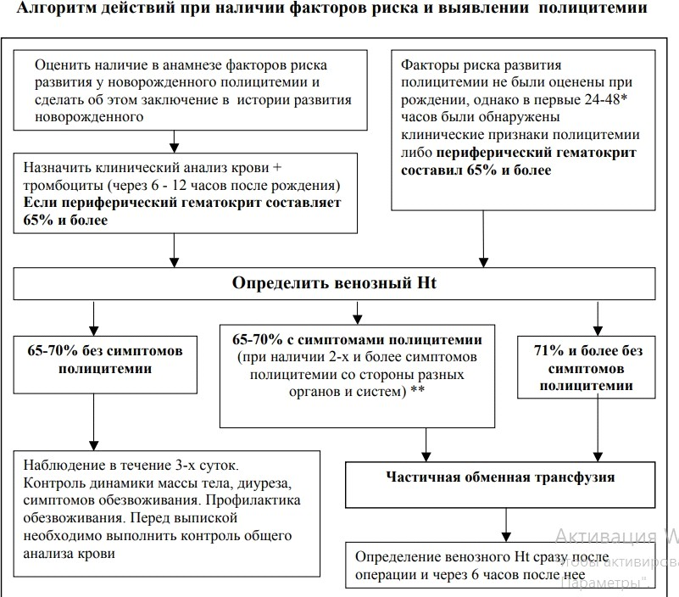

Прогноз
Если обменное переливание плазмы не проводилось, возникают неврологические расстройства: нарушение речи, задержка приобретения навыков выполнение грубых и точных движений . общее отставание в развитии , однако проведение обменного переливания не исключает возможности неврологических расстройств в отдалённые сроки. При бессимптомной полицитемии риск неврологических расстройств повышается. Так же возможно увеличение частоты желудочно-кишечных расстройств и некротического энтероколита.

Заключение
Полицитемия новорождённых является довольно опасным заболевание, так как последствия в отношении нервно – психического развития до сих пор остаются предметом дискуссии. Считается, что не сама полицитемия, а также ее лечение оказывают влияние на отдаленный прогноз, а, главным образом, то состояние, которое было причиной ее развития (в первую очередь – перенесенная гипоксия) . Изучив ряд клинических исследований показано, что дети, перенесшие полицитемию, находятся в группе риска по задержке психо-моторного развития и нарушениям речи.

Литературные источники
1) Карпова А.Л., Шмелева А.А., Валяренко В.В., Кондакова Н.Н. и др. Анализ эффективности использования локального Ярославского регионального протокола по ведению полицитемии у новорожденных // Материалы I Международного Конгресса по перинатальной медицине. – Москва., 2015. Т1.- 185
2) Spivak, Jerry L. (July 2019). "How I treat polycythemia vera". Blood. 134 (4): 341–352
3) Andrew W. Walter , MS, MD, Sidney Kimmel Medical College at Thomas Jefferson University 2020 .
4) Green D.W., Elliot K., Mandel D., Dollberg S., Mimouni F.B., Littner Y., Neonatal nucleated red blood cells in discordant twins // Am J Perinatol. - 2004. Vol. 21. – Р. 341-345.
5) Sudan J Paediatr 2019; 19 (2): 81–83.
6)Мерсер Дж. С., Эриксон-Оуэнс Д. А., Коллинз Дж., Барселуш Миссури,Паркер А. Б., Падбери Дж. Ф. Влияние отсроченного пережатия пуповины на остаточный объем плацентарной крови, уровни гемоглобина и билирубина у доношенных детей: рандомизированное контролируемое исследование. J Perinatol. 2017; 37 (3): 260–4
7)Abdulkadyrov K. M., Shuvaev V. A., Martynkevich I. S., Shikhbabaeva D. Своевременное представление о диагностике и лечении истинной полицитемии 2017 Т11, стр 5-18
8)Dempsey E.M., Barrington K. Short and long term outcomes following partial exchange transfusion in the polycythaemic newborn: a systematic review // Arch. Dis. Child. Fetal Neonatal Ed. – 2017. - Vol. 91. – Р. 2-6.
9)Jegen Kandasamy , Polycythemia of the Newborn 2017, 1-2 Сундарам М., Датта С., Наранг А. Добавление жидкости в сравнении с отсутствием добавления жидкости у недоношенных на поздних сроках и доношенных новорожденных с бессимптомной полицитемией: рандомизированное контролируемое исследование. Indian Pediatr. 2017; 53 (11): 983–6
10)Гомелла Т. Л. Неонатология. 2-е изд. /пер. с англ. Под ред. д-ра мед. наук проф. Д.Н.Дегтярева. Москва: Лаборатория знаний, 2020. 869 p.
11)Spivak, JL: How I treat polycythemia vera. Blood 134: 341–352, 2019

